**TISKOVÁ ZPRÁVA**

Praha, 15. února 2023

**Fidelity International: Společnosti se drží ESG navzdory výzvám –⁠ ale jedno klíčové slepé místo přetrvává**

**Souhrn: Podle průzkumu analytiků společnosti Fidelity International pro rok 2023 se společnosti i přes ekonomické turbulence drží důrazu na zásady udržitelného rozvoje. Stále však existuje velký prostor pro zlepšení – zejména pokud jde o zamezení úbytku biologické rozmanitosti.**

*Jenn-Hui Tan a Toby Sims*

Válka, inflace, blížící se recese – rok 2022 byl skutečným testem závazku společností k udržitelnému rozvoji, zatímco čelily jiným požárům.

Povzbudivé je, že naprostá většina (90 %) analytiků společnosti Fidelity uvádí, že jimi pokrývané společnosti kladou stejný nebo větší důraz na environmentální, sociální a správní otázky (ESG) než před rokem. V jiných částech průzkumu však zjišťujeme, že v naléhavých otázkách, jako je ochrana oceánů a zamezení odlesňování, mají společnosti velký prostor pro zlepšení. A bez potřebných opatření neuspějeme v boji proti změně klimatu.

**ESG stále v kurzu**

*„Rusko-ukrajinský konflikt možná trochu změnil konverzaci,”* říká jeden analytik zaměřený na odvětví základních materiálů v Evropě *„ale pravděpodobně jen zpomalil pokrok v oblasti ESG, nikoliv zvrátil.”*

*„V podstatě každá společnost má nyní oblast ESG na radaru a stanovuje si ji jako svou prioritu”*, potvrzuje analytik, který se zabývá energetickými společnostmi v asijsko-pacifickém regionu, tedy v odvětví, které v této oblasti tradičně zaostává.

**Graf 1: Společnosti se i nadále zaměřují na ESG**

*Otázka: „Snížil se v posledních 12 měsících mezi vašimi společnostmi důraz na ESG?“. Zdroj: Fidelity International Analyst Survey 2023.*

Existuje několik výjimek. Téměř polovina analytiků regionu EMEA / Latinská Amerika uvádí, že jimi pokrývané společnosti kladou menší důraz na ESG než před rokem. Jedna analytička z průmyslového odvětví vysvětluje, že společnosti, které pokrývá, “se zkrátka snaží udržet nad vodou”, a proto “ESG ustoupilo do pozadí”.

*„Existují naléhavější problémy, o kterých je třeba mluvit”* dodává další analytik z regionu EMEA / Latinská Amerika s odkazem na rozhovory se společnostmi z finančního sektoru, se kterými je v regionu v kontaktu.

Tento názor se sporadicky opakuje i v regionech, kde je oblast ESG více zavedená. Jeden z analytiků, který se zabývá evropskými průmyslovými podniky, uvádí: *„Společnosti věnují více pozornosti dodavatelským řetězcům, inflaci a dalším záležitostem”*.

Celkově, však, s odkazem na jednoho IT analytika: *„Společnosti zjevně zlepšují svou komunikaci v oblasti ESG, pravděpodobně v reakci na zvýšenou pozornost investorů”.*

**Uhlíková neutralita zůstává pro většinu stále vzdáleným cílem, ale společnosti jednají**

Mluvit o ESG je jedna věc. Jiná věc je promítnout to do skutečného pokroku. Jak ukazuje graf 2, na globální úrovni naši analytici očekávají, že do roku 2030 bude pouze 22 % společností, které pokrývají, uhlíkově neutrálních. To je procentuální podíl, který se oproti loňskému roku nezměnil.

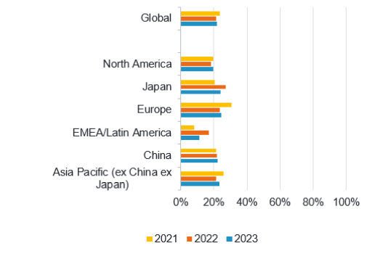**Graf 2: Očekává se, že do roku 2030 dosáhne méně než čtvrtina společností uhlíkové neutrality**

*Otázka: „Jaké procento vámi pokrývaných společností dosáhne podle vašeho odhadu do roku 2030 (rozsah 1,2 a 3) uhlíkové neutrality?”*

Jak jsme uvedli v loňském průzkumu, společnosti stále lépe vyhodnocují, co je nezbytné k dosažení cíle uhlíkové neutrality. Nedostatečná změna v tomto čísle tak maskuje velký progres pod povrchem.

Jeden z analytiků, který se zabývá severoamerickým sektorem spotřebního zboží, nám v odpovědi na průzkum 2023 sdělil: *„Každým rokem společnosti čerpají vice poznatků a ve větší míře komunikují o ESG. Přestože to stále není pro většinu společností, které pokrývám, hlavní téma, je to oblast, o které dokáží lépe přemýšlet a mluvit”.*

Společnosti rovněž podnikají aktivní kroky ke zlepšení svých referencí v oblasti ESG. Jak ukazuje graf 3, více než polovina našich analytiků tvrdí, že většina jimi pokrývaných společností lépe komunikuje i realizuje politiku ESG než před rokem. Většina ostatních pak vidí zlepšení alespoň v některých dílčích oblastech. Zajímavé je, že náš průzkum také zjistil, že se silně překrývají společnosti, které o svých zásadách ESG informují a ty, které je dodržují a realizují.

* 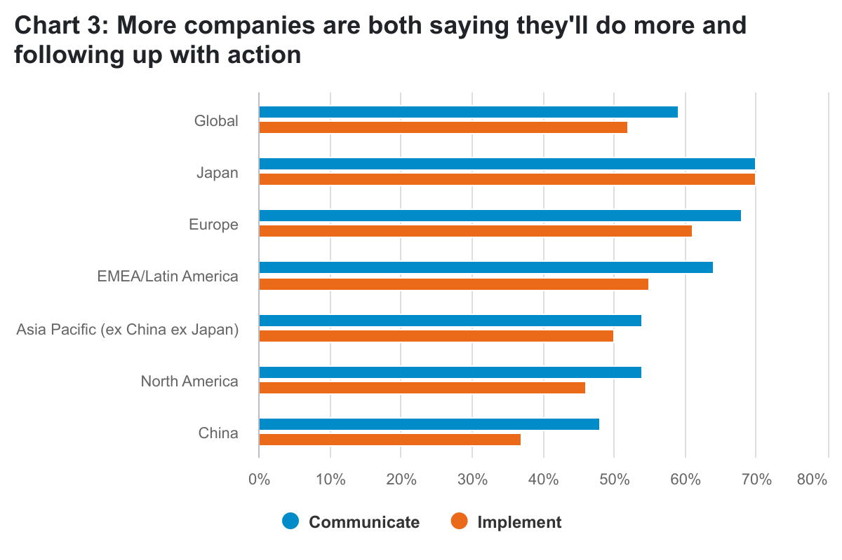

*Otázka: „Všimli jste si v posledním roce rostoucího důrazu u vámi pokrývaných společností na komunikaci zásad ESG?” a „Všimli jste si v posledním roce rostoucího důrazu u vámi pokrývaných společností na implementaci principů ESG”. Graf ukazuje procento analytiků, kteří uvádějí rostoucí důraz u většiny svých společností v posledním roce.*

Jeden z analytiků zabývající se odvětvím spotřebního zboží v Severní Americe říká: *“Mnoho společností přijalo nové závazky, včetně cíle uhlíkové neutrality, a několik z nich přidalo metriky ESG mezi kritéria odměňování vedoucích pracovníků”.*

Jeden z analytiků finančního sektoru mezitím uvedl, že *„stále vice bankovních domů vydává reporty Task Force on Climate-related Financial Disclosures (TCFD)”*, které investorům a dalším zainteresovaným osobám pomáhají lépe porozumět, jak je společnost vystavena klimatickým rizikům i příležitostem.

Postupem času by se mělo k uhlíkové neutralitě přiblížit mnohem vice společností, i když většina z nich se k cíli dostane až po roce 2030. Naši analytici očekávají, že do roku 2040 bude celosvětově uhlíkově neutrálních 42 % společností a do roku 2050 bude tento podíl činit 68 %. Přitom se berou v úvahu všechny emise spojené s činností společnosti, tedy nejen ty, které společnost sama vytvaří, ale i ty, které vznikají v rámci jejího hodnotového řetězce. Když vezmeme rovněž v úvahu, že některé ze společností, u nichž se nepředpokládá, že budou za 17 nebo 27 let uhlíkově neutrální, již nemusí existovat, sledujeme výrazný posun.

Zřejmě není žádným překvapením, že právě v odvětvích s hůře odstranitelnými emisemi, jako je odvětví základních materiálů a energetika, analytici očekávají pozvolnější pokrok.

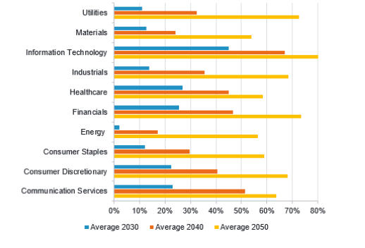**Graf 4: Zajíci a želvy v závodě o dosažení uhlíkové neutrality**

*Otázka: „Jaké procento vámi pokrývaných společností bude podle vašeho odhadu uhlíkově neutrální (emise v rozsahu 1,2, a 3) do roku: 2030, 2040 a 2050?”*

Navzdory těmto výzvám (nebo právě proto) naši analytici úspěšně spolupracují s managementy společností.

*„Společnosti z ropného a plynárenského průmyslu chápou, že zásady ESG jsou nezbytným požadavkem pro veřejně obchodované společnosti a téměř všechny mají plány na dosažení uhlíkové neutrality v rozsahu 1 a 2 do roku 2050”*, říká energetický analytik z asijsko-pacifické oblasti s odkazem na přímé produkované emise společností (rozsah 1) a nepřímé emise z nakoupené elektřiny, kterou společnosti používají při své činnosti (rozsah 2).

Stejný analytik ovšem poznamenává, že *„nakládání s emisemi v rozsahu 3 se velmi liší”*. Jinými slovy, některé společnosti se lépe než jiné snaží řešit emise způsobené těmi, kdo používají jejich produkty, což je v případě fosilních paliv oblast, kde dochází k většině emisí.

**Volání přírody**

Navzdory pokračujícímu pokroku na cestě k uhlíkové neutralitě se zdá, že jedné oblasti je věnována příliš malá pozornost. Snižovaní emisí je jen jednou stránkou rovnice změny klimatu. Na druhé straně je naléhavá potřeba zvrátit úbytek přírody a chránit lesy a další přírodní zdroje zachytávající skleníkové plyny. Pouze 8 % analytiků očekává, že společnosti v příštích 12 měsících sníží svůj negativní dopad na suchozemskou biodiverzitu. V případě oceánské biodiversity je to 6 %.

**Graf 5: Biologická rozmanitost byla doposud v pozadí**

*Otázka: „Do jaké miry očekáváte, že vámi pokrývané společnosti v příštích 12 měsících sníží svůj negativní dopad na následující oblasti?” Graf ukazuje podíl odpovědí rozsahu 5-7, kde 1 znamená, že nesníží svůj dopad, a 7 znamená, že výrazně sníží svůj dopad.*

*“Iniciativy týkající se biologické rozmanitosti jsou u většiny společností stále v počátečních fázích,”* říká jeden z analytiků. *“Hospodaření s vodou a odpady má pro podniky větší přímý přínos z hlediska úspory nákladů a společnosti mají tendenci být vice motivovány k řešení těchto oblastí.”*

Upozorňujeme manažery společností, s nimiž se setkáváme, aby si uvědomili, že řešení rizik souvisejících s přírodou, ať už se jedná o fyzická rizika, kterými jsou vystaveny jejich dodavatelské řetězce, nebo o právní rizika a reputační rizika vyplývající z nových předpisů a měnících se očekávání zákazníků, investorů a širší veřejnosti, je pro jejich podnikání podnětné.

Navíc je zachování a obnova přírodního kapitálu nezbytnou podmínkou pro řešení změny klimatu.

Konference OSN o biologické rozmanitosti, která se konala v prosinci 2022 v Montrealu a byla označována jako COP15, zviditelnila biologickou rozmanitost a její význam pro dosažení uhlíkové neutrality a dodala nový impuls k našim rozhovorům se společnostmi na toto téma.

Jak ukazuje náš průzkum, společnosti neztratily chuť do boje a během náročných 12 měsíců si zachovaly důraz na zásady ESG. V roce 2023 budeme manažery nadále vybízet, aby tuto energii více využívali k řešení problémů souvisejících s přírodou, jako je odlesňování. Je před námi ještě hodně práce, ale firmy naslouchají – a jednají.

**Pro více informací kontaktujte:**

**Eliška Krohová**

**Crest Communications, a.s.**

Ostrovní 126/30

110 00 Praha 1

gsm: + 420 720 406 659

e-mail: [eliska.krohova@crestcom.cz](mailto:eliska.krohova@crestcom.cz)

**Informace pro editory:**

**Fidelity International**byla založena v roce 1969 a poskytuje investiční služby a produkty soukromým a institucionálním investorům. Od ostatních globálních investičních společností se liší zejména formou vlastnictví. Jedná o čistě privátní, soukromou společnost vlastněnou přímo členy zakládající rodiny a managementem firmy. Společnost klade veliký důraz na provádění podrobných analýz, na jejichž základě pak identifikují pro klienty nejvýhodnější investiční příležitosti. Její speciální týmy investičních analytiků a odborníků působí ve všech hlavních finančních centrech světa – v Londýně, Frankfurtu, Paříži, Hongkongu, Tokiu, Singapuru, Soulu, Dillí, Bombaji a v Sydney. V současné době administruje aktiva ve výši 87 mld. USD (assets under administration) a globálně pro klienty investovala 290 mld. USD ve 25 zemích napříč Evropou, Asií, Tichomořím, středním Východem a jižní Amerikou. V České republice Fidelity působí od roku 2012 a mezi její klienty patří celá řada významných institucionálních i privátních klientů, všechny významné banky, pojišťovny, finanční společnosti a nezávislí finanční poradci, kteří koncovým investorům zprostředkovávají investiční fondy této globální investiční společnosti.

**Důležité upozornění**

Toto je propagační materiál. Tento dokument nesmí být bez předchozího souhlasu rozmnožován nebo rozšiřován.

Fidelity International poskytuje informace pouze o svých produktech a neposkytuje investiční poradenství na základě individuálních potřeb, jinak než konkrétně řádně stanovené oprávněnou společností při formální komunikaci s klientem.

Jako Fidelity International je označována skupina společností, které tvoří globální organizaci správy investic poskytující informace o produktech a službách v určených jurisdikcích mimo Severní Ameriku. Toto písemné sdělení není směřováno k osobám se sídlem ve Spojených státech a takové osoby nesmí podle něj jednat. Je určeno pouze osobám bytem v takové v soudní příslušnosti, kde jsou příslušné fondy povoleny k distribuci nebo tam, kde není takové povolení vyžadováno.

Všechny názory představují stanoviska společnosti Fidelity, není-li uvedeno jinak. Fidelity, Fidelity International a logo Fidelity International a symbol měny F jsou všechno ochrannými známkami společnosti FIL Limited.

Tento dokument nepředstavuje distribuci, nabídku nebo výzvu k využití služeb investiční správy společnosti Fidelity, ani nabídku ke koupi, prodeji nebo výzvu k nabídce ke koupi nebo prodeji jakýchkoli cenných papírů v jakékoli jurisdikci nebo zemi, kde taková distribuce nebo nabídka není povolena či by byla v rozporu s místními zákony nebo předpisy.

Odkazy v tomto dokumentu na konkrétní cenné papíry nelze vykládat jako doporučení ke koupi nebo prodeji těchto cenných papírů, ale jsou uvedeny pouze pro ilustraci. Investoři by rovněž měli vzít na vědomí, že vyjádřené názory již nemusí být aktuální a společnost Fidelity již mohla jednat. Průzkumy a analýzy použité v této dokumentaci shromažďuje společnost Fidelity pro své potřeby správce investic a je možné, že podle nich již bylo postupováno pro její vlastní účely. Tento materiál byl vytvořen společností Fidelity International.

Minulá výkonnost není spolehlivým ukazatelem budoucích výsledků.

Tento dokument může obsahovat materiály třetích stran, které jsou dodávány společnostmi, jež nejsou spojeny s žádným subjektem Fidelity (obsah třetích stran). Společnost Fidelity se nepodílela na přípravě, přijetí ani úpravě takových materiálů třetích stran a výslovně ani implicitně takový obsah neschvaluje ani nepodporovala.

Údaje nejsou auditované. Odborníci provádějící průzkum zahrnují společníky a analytiky. Doporučujeme, abyste si před uskutečněním jakéhokoli investičního rozhodnutí opatřili podrobné informace. Investice by měly být prováděny na základě aktuálního prospektu (v angličtině a češtině) a dokumentu KIID (Klíčové informace pro investory) - dostupný v angličtině a češtině, které jsou dostupné spolu s výročními a pololetními zprávami zdarma na https://www.fidelityinternational.com nebo od našich distributořů a našeho evropského Centra služeb v Lucembursku, sídlící na adrese FIL (Luxembourg) S.A. 2a, rue Albert Borschette BP 2174 L-1021 Luxembourg.

Fidelity Funds "FF" je otevřená investiční společnost (SKIPCP) sídlící v Lucembursku, která disponuje akciemi různých tříd. Společnost FIL Investment Management (Luxembourg) S.A. si vyhrazuje právo ukončit nabízení podfondu a jeho podílových jednotek na trhu v souladu s článkem 93 písm. a) směrnice 2009/65/ES a článkem 32 písm. a) směrnice 2011/61/EU. Toto ukončení bude předem oznámeno v Lucembursku.Obchodní známky třetích stran, autorská práva a další práva duševního vlastnictví zůstávají majetkem jejich konkrétních vlastníků.

Investoři a potenciální investoři mohou získat informace o svých právech ve spojení se stížnostmi a soudními spory na tomto odkazu: https://www.fidelity.cz (v češtině).

MKAT11190